Caída de camión portacontenedores en cava de descarga de Cutting.
Fecha del incidente: 28/08/2020 | Lugar: Planta de S.A.N. – Sector cava de descarga de cutting. | Alerta Nº 12/20

Descripción del evento
En el día de la fecha el chofer se encontraba realizando la descarga de contenedores con Cutting en la Cava de la Planta de Tratamiento y Disposición Final S.A.N. (Servicios Ambientales Neuquén), mediante el empleo del camión portacontenedores M 179. El mismo había efectuado la descarga de los dos primeros contenedores con cutting con algunos inconvenientes ya que se le habían desconectado las cadenas de los tetones. Al realizar la descarga del tercer contenedor en la cava de recepción se desconecta de los ganchos ya que estos no se encontraban bien accionados (Cerrados al 50%), lo que ocasiona que el recipiente se desprenda del camión balanceándose hacia el interior del recinto. A su vez esto genera que la cabina del camión comience a elevarse, por lo que el chofer procedió a bajar las patas de apoyo para intentar nivelar el camión. Esto no fue suficiente y además contraproducente, ya que el balanceo del contenedor con cutting sumado a la acción de las patas en el borde de la cava, ocasionaron que el camión caiga en el interior de la mencionada cava de recepción.
- Causas
Incumplimiento de Procedimiento PO-08-00 Maniobras para uso de portacontenedores: Falta de uso de patas de apoyo y colocación correcta de trabas al volquetear el contenedor.
Omisión de aspectos de Seguridad: Falta de aplicación de Política Autoridad para detener el trabajo inseguro.
Procedimiento Operativo desactualizado: Falta de estandarización de sistemas de comandos en camiones portacontenedores.
Instalaciones inseguras: Falta de tope y tolva de redireccionamiento de Cutting en borde de cava de descarga.

- Consecuencias
Daño en móvil M 179 Segar: Rotura de chasis y rotura de patas de sustentación de equipo de izaje.

- Acciones Correctivas
- Estandarizar el sistema de comandos en camiones portacontenedores.
- Diseñar sistema de seguridad que no permita la interrupción del recorrido de los ganchos en el un punto medio. (Abierto completamente o Cerrado completamente)
- Realizar Revisión de Procedimiento PO-LS-08-00 Maniobras para uso de portacontenedores.
- Fabricación y colocación de tolva de redireccionado de Cutting a Cava de Mezclado (SAN), con el fin de permitir el volqueteo de contenedores con las patas colocadas sin provocar derrames.
- Recapacitación en el Procedimiento PO-LS-08-00 Maniobras para el uso de Portacontenedores.
- Difusión de Alerta de Seguridad. Énfasis en la Política de Detención de Trabajos Inseguros.

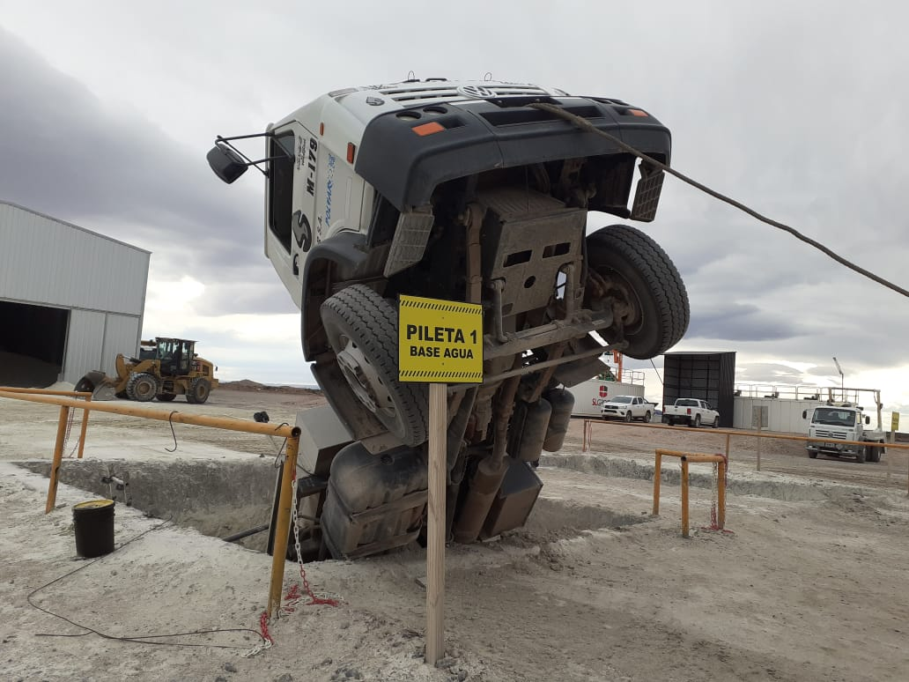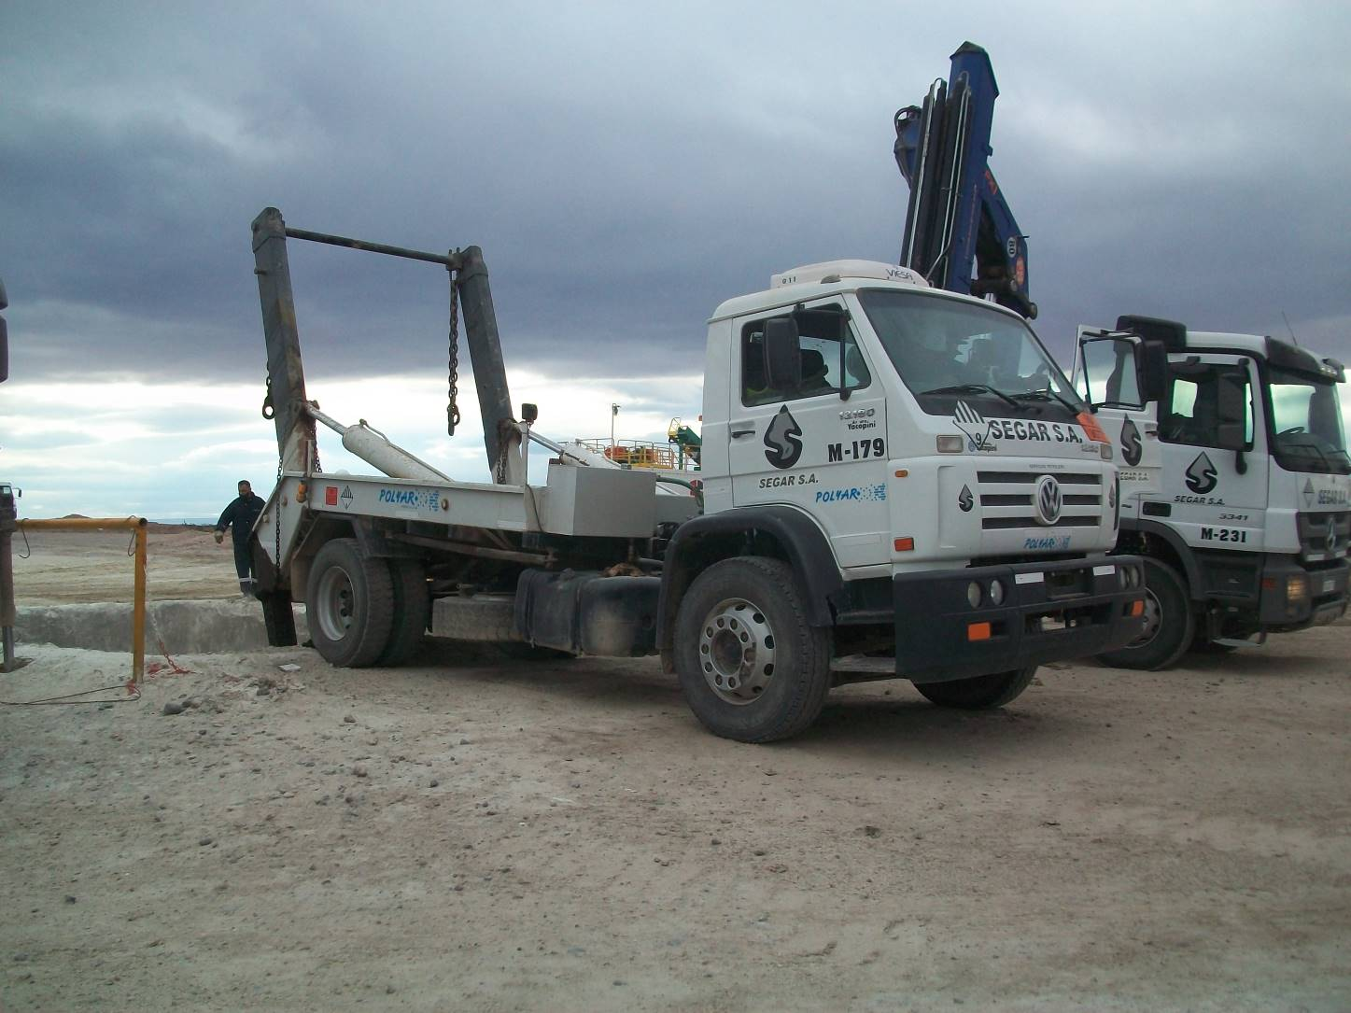

Recuerde: Antes de realizar cualquier tarea “ANALICE los RIESGOS" de esta manera evitaremos consecuencias negativas y por sobre todo familiarícese con su equipamiento manteniendo continuamente en alerta su percepción a nuevos riesgos.

